中国工程建设标准化协会标准

排烟系统组合风阀应用技术规程

CECS ×××:××××

条文说明

目 次

1 总则 36

2 术语 38

3 基本规定 41

4 材料 42

5 工程设计 44

6 安装和调试 48

1 总则

1.0.1 本条规定了制定本规程的目的。

迄今为止，国内外已发生多起地铁、隧道火灾及群死群伤的惨痛事故。地铁、隧道火灾时通风和排烟系统对烟气的有效控制，及时有效地控制烟气流动、排除烟气、减少烟气的影响范围，是防止发生重大事故的重要手段。火灾事故排烟及送风要达到的目的是，在一定时间内维持一个可容忍的环境，必须有利于人员逃生避难，风速的大小应尽量减少传到人体上的热负荷，避免因补风产生湍流和涡流作用而使疏散路线上烟雾弥漫，最大程度地给人员避难创造条件；避免和尽量减少火场高温气体的扩散，通过有效的排烟设施尽快排放火灾过程产生的热烟气，防止炽热气流引燃火场周围物品而使火场扩大；有利于消防队员接近火场，开展灭火工作。组合风阀是地铁和公路隧道通风系统和通风兼排烟系统中通风模式转换和阻烟阻火的设施，防火作用很关键，它的性能好坏，直接影响到地铁、隧道火灾时烟火的蔓延程度。通过调研发现，一些已用于工程项目的风阀存在不少问题，如有的风阀结构强度和刚度不够，承压能力差，应用一段时间后，出现阀体锈蚀、叶片变形、关不严、打不开、动作不灵活或启闭时间延长等问题，远达不到设计和使用寿命要求；有的风阀密封材料因时间长老化，出现密封不严密及透光现象，有些工程选用的密封材料不耐高温，若密封材料密封不严密或火灾中不抗烧、产生变形，风阀漏风量会大大增加，大大降低系统的通风和排烟效果，火灾时难以保持墙体或楼板开口处的防火、防烟能力；有的风阀执行器不耐高温或采取的隔热保护措施不合理，有的风阀执行器可靠性不高，出现接到控制信号后风阀不能开启或关闭的现象，一旦发生火灾形同虚设。为避免设计、施工和验收中出现一些问题，提高组合风阀的技术水平和质量，使其在使用寿命期间一旦发生火灾时具备良好的阻烟阻火性能，并具备持久、良好的建筑物理性能，特制定本规程。

1.0.2 本条明确了本规程的适用范围。

与一般建筑比较，地铁区间隧道及公共区（站厅、站台）和隧道工程正常运营的通风量和事故排烟量大，通风系统和通风兼排烟系统的规模和设施庞大，系统管道和阀门等尺寸大，且系统实际运行工况不同，系统逻辑控制复杂。本规程的组合风阀有别于一般建筑的防火阀、排烟阀，是轨道交通、隧道工程中排烟系统特有的风阀。对组合风阀的设计、施工、工程质量验收及维修保养进行全过程的质量控制，可以提高地铁、隧道的消防安全，预防和减少地铁、隧道群死群伤的火灾事故。

1.0.3 为规范组合风阀的应用，本规程从设计、施工、工程质量验收及维修保养方面做了较为具体的规定。除了本规程外，尚应执行国家相关标准如《地铁设计规范》GB 50157、《地下铁道工程施工及验收规范》GB50299、《地铁设计防火规范》GB 、《公路隧道设计防火规范》GB 等对组合风阀相应的技术要求。

2 术语

2.0.1 风阀由底框、模块化单元阀、自动/手动执行机构等部件，采用紧固件连接组装而成。风阀的面积较大，为了方便风阀制造、运输、现场安装、维修以及更换轴承或零件等，一般当风道洞口的高度超过2米时，生产企业在工厂内批量生产模块化单元阀，施工现场把模块化单元阀组装成风阀。模块化单元阀由1个或2个单体阀通过联轴器联结而成，不论是由1个单体阀构成的模块化单元阀或者是由2个单体阀构成的模块化单元阀，均能在出厂时便于性能测试。

1、模块化单元阀由1个单体阀构成时，执行器可安装在单体阀的侧面（参见图1），也可安装在单体阀正前方（参见图2）；



图1 由1个单体阀构成的模块化单元阀（执行器安装在侧面）



图2 由1个单体阀构成的模块化单元阀（执行器安装在正前方）

2、模块化单元阀由2个单体阀通过联轴器联结而成时，执行器可安装在某个单体阀的侧面，也可安装在某个单体阀正前方（参见图3）



图3由2个单体阀构成的模块化单元阀

3、组合风阀机构示意图（本图风阀由4个模块化单元阀构成，每个模块化单元阀由两个单体阀构成，见图4）



图4 由4个模块化单元阀构成的风阀

2.0.2 高温运行性能反映风阀在一段时间内在高温下能否快速连续开关，执行机构在高温下能否正常工作，以确保控制火灾热烟气的传播，满足人员从危险区域及时撤离到安全区域和消防人员及时进入隧道灭火救援。

2.0.4 承压能力是考虑风阀产品在整个使用寿命期间保证应具有的工作性能而提出的，方便出厂时测试和验收。若风阀出厂时达到承压能力，视为整个寿命期间满足设计工作压力要求。“叶片的扰度”是指单位长度为1m的叶片全关时，在承受给定阀前后静压差时的叶片最大变形量y（mm/m），当采用非单位长度叶片（）的风阀测试时，叶片变形量(y’)应换算成单位长度下的变形量y，换算公式y=y’/。

2.0.5 耐火完整性指，在标准耐火试验条件下，风阀当其一面受火时，能在一定时间内防止火焰和热气穿透或在背火面出现火焰的能力。

2.0.7 运行可靠性是衡量风阀质量的重要指标，运行可靠性越高，产品可以无故障工作的时间就越长，一般要求风阀的运行次数不得小于整个寿命周期内运行次数总和的2倍且不得小于2万次。

2.0.8 “气体进入风阀时的速度”是指风量除以风阀开口面积得到的风速，风阀的开口面积为各单元阀开口面积的总和。

2.0.10 术语中“对应的动压”由迎面风速确定。

3 基本规定

3.0.1 本条的规定便于风阀样机检测、批量产品出厂验收和施工安装，确保风阀在使用环境条件下及其寿命期间具有足够的强度、良好的耐火性能及气密性能，满足其防火、安全、抗风力要求。

3.0.4 风阀在批量生产应用前一般而言会根据工程建设单位、设计单位和相关国家现行标准的要求，经过样机试产和样机检测，为确保风阀产品性能稳定，在研发及样机生产阶段，主要研究它在使用环境条件下常见的失效模式，如蠕变，冲击振动，疲劳、断裂、磨损、润滑、腐蚀等。样机检测通过，说明各项性能指标达到相应要求。

本规程附录A为判定风阀技术性能建立了相应的实验装置和实验方法，为风阀在工程应用中的性能技术认定提供支撑。

3.0.6 工厂在批量生产模块化单元阀之前，已对样机的各项性能进行了检测并达到相应要求，本条从确保质量且经济可行的角度出发，对模块化单元阀出厂检验的项目做了规定。

3.0.7 每台风阀在明显部位要有固定标牌，标牌的尺寸和技术要求符合现行国家标准《标牌》GB/T 13306的规定，标牌上标明下列内容：制造厂名与商标；产品名称、型号及规格、设备代号；出厂时间和出厂编号；额定工作电压、电流、功率；承压能力；高温运行温度及时间。阀体上还应标注气流方向及开、关的指示操作标识以及防止踩踏、防止转动部件伤人等的警示标识。

3.0.8 产品包装符合GB/T13384中防雨、防潮、防振的规定。包装箱内的各类部件，避免发生相互碰撞，窜动。包装箱的箱面标志符合 GB 6388 的规定。包装箱外标志有下列内容：制造厂名称；产品名称、型号、规格；出厂编号及年、月、日；包装箱体积（长×宽×高）；毛重；发往地址及收货单位；“怕湿”、“小心轻放”、“向上”字样和标志，其图形应符合《包装储运图示标准》GB/T 191的规定。

产品装箱后，随产品提供产品合格证（其表述按GB/T14436的规定）、产品使用说明书（其表述按GB9969.1的规定）和装箱单等资料，并将这些资料装入防水袋中。

4 材料

4.0.1 经调研，无论是国外地铁项目还是国内地铁项目，业主均要求组合风阀的使用年限至少要达到20年，有些地铁项目甚至要求达到30年。这主要是一方面组合风阀在地铁隧道通风和排烟系统中的作用很重要，每天均需投入使用，不得有任何闪失，另一方面地铁通车运营后更换风阀是一件繁琐的事。

4.0.3 第1款，主型材指通过焊(螺)接构成风阀底框、叶片的型材。第3款，现行国家标准《地下铁道工程施工及验收规范》GB 50299-1999第18.2.3条规定，钢板风管的厚度为1.2mm及以下时，应采用镀层质量为235-385g/m2的热镀锌钢板，故选择275g/m2的标准锌层厚度的热镀锌钢板是合适的。第4、5款，主要从保证风阀的使用寿命和提高可靠性的角度做的规定。第6款，参照现行国家标准《通风与空调施工质量验收规范》GB 50243-2002强制性条文第4.2.3条“防火风管的本体、框架与固定材料、密封垫料必须为不燃材料，其耐火等级应符合设计的规定”制定。

4.0.4 底框是风阀的骨架，它是固定风阀的基准，并可加强风阀的刚度和强度。为了便于现场安装，一般按风阀的行或列做成独立的底框单元，各底框单元之间用螺栓联结在一起，构成风阀的底框。

4.0.5 机翼型叶片结构具有低阻力和高抗风压强度的特点，因此推荐风阀叶片采用机翼型结构。经调研国内外风阀厂商，风阀叶片长度在1m之内能较好满足抗风压在1kPa以上的要求，超过1m就很难保证。另在调研国内地铁时发现某些厂商为了节约生产成本，生产的组合风阀叶片远远大于1m，最长的达到1.8m，用手轻轻一推叶片就弯曲变形，根本达不到抗风压和密闭性的要求。为了杜绝此类劣质产品的出现，特规定叶片长度不应大于1m。

4.0.6 本条的目的是为提高风阀的整体结构强度及刚度，从产品设计上保证其可靠性。规定的指标是工程经验的总结。

4.0.7 风阀的轴承较多，如果每个轴承都定期维护加油润滑，会大量增加后期运营的维护工作量，免维护设计的轴承有自润滑、耐磨损、强度高、转动灵活、摩擦阻力小、耐高温等优点。

4.0.8 为确保风阀连杆传动机构具有良好的结构强度，故做了本条规定。

4.0.9 本条根据风阀产品的性能要求和通常的加工条件，规定了风阀的加工精度，此规定与上海市地方标准《机动车隧道机电设备安装工程施工质量验收规范》DGJ08-112-2005对风阀安装允许偏差的规定基本一致。

4.0.10 地铁、隧道的风阀往往应用在潮湿和腐蚀性气体环境中，本条是从防腐蚀方面做的规定。

4.0.11 地铁、隧道风道大，风阀的执行器一般不可避免地设置在排烟道内，这种情况下执行器应采取隔热保护措施，与风机保持同样的耐高温性能。

5 工程设计

5.1 性能要求

5.1.1 风阀在使用过程中会遇到如风压、温湿度、振动、火灾高温及烟气等外界环境因素的影响，工程设计中选用风阀时，应确保风阀在这些环境因素下能够正常工作，具有结构坚固，气密性好，机械控制可靠，耐火，运转灵活、耐久等特点，满足各项使用功能要求。通过对风阀应用情况的调研、国内外有关标准的分析以及风阀的防火实验研究，本规程确定了风阀抗风压、气密性、高温运行、耐火等与防火密切相关的技术性能及指标。

5.1.2 公路隧道内活塞风风压不大，风阀主要承受所在系统的风机风压，而地铁区间隧道周期性活塞风风压较大，风阀除了应能承受所在系统风机风压外，还应能承受周期性活塞风风压。隧道和地铁区间隧道排烟风机的压头一般在1.5~2kPa以上，安装在排烟风机入口端的风阀实际承压可达1.5kPa以上，在地铁安装屏蔽门及列车运行最高时速为120km/h的情况下，风阀实际承受的交变压差会更高，为使风阀能够适应实际工况，规定风阀的设计工作压力不应小于1.5kP，在其设计工作压力条件下，风阀叶片应启闭自如而不影响其泄漏率，阀体要有一定的结构强度，驱动装置能正常工作。

为确保风阀在应有的使用寿命（一般为20~30年）期间，当承受运行条件下的最大压差时，仍能正常启闭，对于风阀的承压尚需考虑一定的安全系数，本条第3~4款的规定是根据国内外风阀产品企业多年的实际经验确定的**。**

5.1.3 风阀关闭时的气密性（在一定压力下气体的的泄漏量）指标反映风阀阻止气流传播的能力，是衡量风阀性能优劣的一项重要的参数。目前，国内外隧道、地铁工程风阀多采用UL555S的较为严格的一级标准要求，是因为城市隧道、地铁是特殊的公共建筑，是安全重点保卫对象，其总体设防的安全要求高于一般民用建筑，此外，与一般工业与民用建筑比较，隧道、地铁车站区间隧道正常运营的通风量和事故排烟量很大，通风系统和通风兼排烟系统的规模和设施庞大，系统承受的压力大，逻辑控制复杂，系统管道和阀门等的尺寸远大于一般工业与民用建筑，风阀的面积约为10-30m2，对风阀单位面积的漏风量严格限制，才能较好地控制通过风阀的总的渗漏量，不仅为人员疏散和灭火救援创造更好的环境条件，也可相应减小整个通风及排烟系统选用的风机风量，降低系统的工程费用。通常情况下，关闭状态下风阀的烟气渗漏发生在外框与叶片之间、叶片与叶片之间的间隙部位，此外，阀门叶片关闭力的大小对漏风量性能也有一定的影响，关闭力矩大，能使叶片紧闭无缝隙。在工程项目的应用过程中，国内外厂家不断地对风阀工艺控制和应用方法进行探索和研究，积累了大量的经验和数据，通过对风阀采取一定的气密性结构措施，在环境温度和热空气条件下均能达到良好的气密性效果，密闭性风阀已普遍应用于工程项目中。本条是根据UL 555S 2006版、《建筑通风风量调节阀》JG/T 436-2014中密闭性风阀和国内外部分工程项目招标文件确定的。

5.1.4 高温运行时间：隧道和地铁火灾时，逃生、抢险救援和灭火作战均需要一定的时间，由于隧道洞壁被加热后，其幅射热可使隧道内温度保持较长时间，排烟系统排除烟气和热量需要的时间比一般建筑更长。目前国内外标准和工程项目招标文件普遍要求隧道、地铁排烟系统暴露在热环境下的排烟风机、风阀等设备在高温下连续工作至少1h。

高温运行温度：隧道和地铁区间隧道发生火灾，火灾规模和通风风速对火灾温度场的纵向分布有很大影响，一直以来是隧道和地铁火灾事故防控研究的难点。近年来国内外文献资料通风用设计火灾荷载推荐值虽有上升趋势,但差别颇大。英国1999年版《公路隧道设计标准》(DB 78/99)建议,依据交通情况,通风用设计火灾荷载应在20MW～50MW之间，以英国高速公路局的名义发布的文件中建议,对装载高度易燃货物的重型货车,应采用100MW。法国2000年《通风用设计火势指南》中建议,对未装载危险货物的重型货车采用30MW设计值。联合国欧洲经济委员会在2001年建议采用30MW,欧盟2004年制定的隧道最低安全要求中,建议设计火灾荷载应根据风险分析来确定。2006年版德国标准中对通行大运量重型货车的隧道的设计火灾荷载建议为100MW。NFPA 502《公路隧道、桥梁和其他限行公路标准》2012版规定，火灾时使用的隧道通风风机、发动机以及所有暴露于通风风流内的相关组件应在250℃至少1小时内保持正常的运行状态，计算出的设计温度较高时，应采用高的温度。NFPA 130《固定导轨运输和有轨客运系统》2010版规定，事故通风风机、发动机及全部暴露在气流中的部件应设计为能在250℃的外界气流中至少运转1小时，且不应低于合理的时间要求，允许工程分析降低该温度，但不应低于150℃。随着近年来发生的隧道、地铁惨痛的火灾事故，国内外一些学者认为隧道、地铁现有的安全设施在对付严重火灾时仍显不足，一些工程项目招标文件对风阀高温运行温度提高了要求，为400℃。

5.1.5 在隧道、地铁区间隧道具有一定耐火极限且开口要求保护的墙体和楼板上的开口处设置风阀，由于风阀面积较大，当发生火灾完全关闭后，其耐火性能的高低对所在墙体或楼板整体的耐火性能影响很大，只有与所在墙体或楼板的耐火能力相当，才能完全保持该墙体或楼板的耐火性能。本条是根据国内外标准的规定和部分工程项目招标文件确定的。

5.1.6 本条“风阀反复启闭次数不应少于2万次”是参照UL 555确定的。

5.1.9 第5.1.7~5.1.9条的规定是根据调研和国内招标文件确定的，方便设计人员进行风道水力计算。

5.1.10 组成风阀的各零部件材料会产生热膨冷缩现象，当风阀设计或施工不适当或不充分，如风阀接缝处理不当，当环境温度变化时，特别是在火灾高温条件下，可能会造成风阀的龟裂变形和密封不严，本条的规定以防止材料因热胀冷缩产生的应力造成风阀变形、漏风和强度下降而影响风阀质量。

5.1.11 目前国内隧道、地铁项目中的组合风阀基本采用电动控制执行器，在国外很多项目通常采用气动控制执行器，气动控制执行器具有体积小、故障率低、可靠性高、寿命长、无须采取隔热措施即可满足耐高温要求等优点。“远程监控”指隧道、地铁的BAS系统或FAS系统能够远距离监视和控制风阀的启闭。

5.1.12 叶片位置的信号输出目前有几种做法：1、从执行机构上直接获得全开和全关位置信号；2、将限位器安装在叶片轴上，从限位器上获得全开和全关位置信号。

5.1.13 根据调研了解到，国外地铁一般采用气动执行器，风阀须在3~5秒内完全开启或关闭。《地铁设计规范》GB 50157-2013中28.4.19规定，在事故工况下需要开启或关闭的设备，启、闭所需的时间不应超过30s，本条规定与其一致。延时报警功能是指，风阀的实际运行时间超过了设计要求的运行时间时应有报警信号输出。考虑到目前国内外的电动执行器基本无延时报警输出信号功能，延时报警功能可由BAS系统或在风阀的就地控制箱上增加延时继电器实现。

5.3 执行器及限位器要求

5.3.1 经过调研发现，施工现场多个模块（有的多达12个及以上）通过拉杆调节各个模块同步开关是一件烦琐的工作（由于生产加工误差的原因，要完全同步开关本身就不可能），且难以保证风阀的安装质量及气密性能等指标，本条的规定易于保证风阀气密性能等指标，并可减少现场安装难度及工作量，也与国外风阀的通行做法一致。

5.3.2 第1款，现行行业标准《建筑通风风量调节阀》JG/T 436-2014第5.3.6.1条规定尺寸为1501×1501mm风阀的最大驱动扭矩是40 Nm，因此，本条规定执行器的驱动转矩按风阀面积不小于40Nm/m2进行配置是合适的。第2款，与当发生断气或断电的同时有可能会发生火灾事故，此时使风阀处于紧急工况状态，可满足火灾工况排烟的需要，另外，平时断气或断电时，即使未发生火灾事故，使风阀处于紧急工况状态，也便于及时检修和维护，此规定与国外通行做法一致。

5.3.3 限位器也称微动开关。

6 安装与调试

6.1 安装前准备

6.1.1 风阀安装示意图如下。

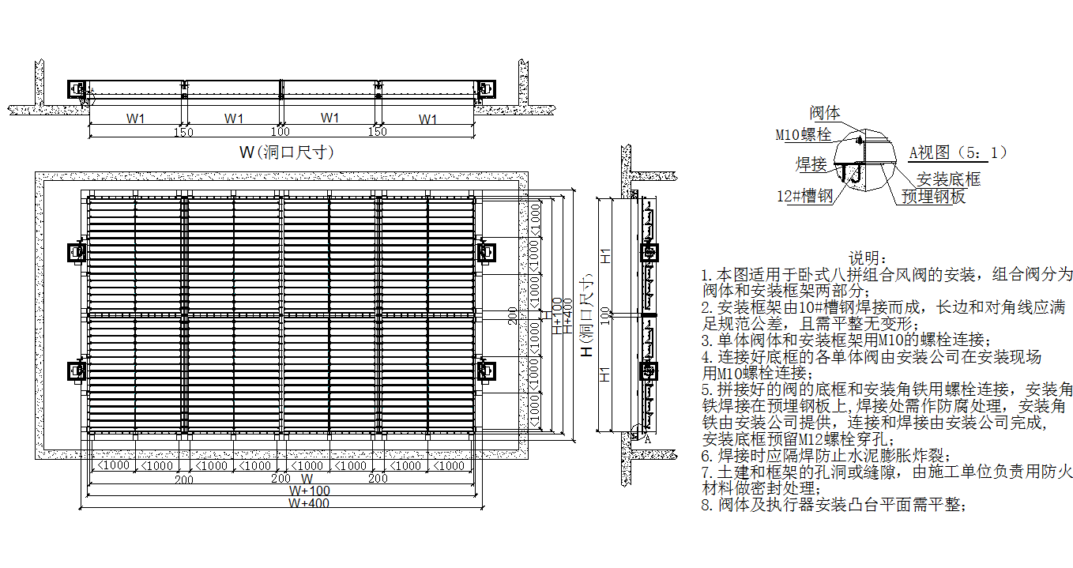图5 风阀安装示意图

6.1.4 风阀砼基础示意图如下。图中水平和垂直的凸台起挡水作用，避免积水侵蚀到风阀。

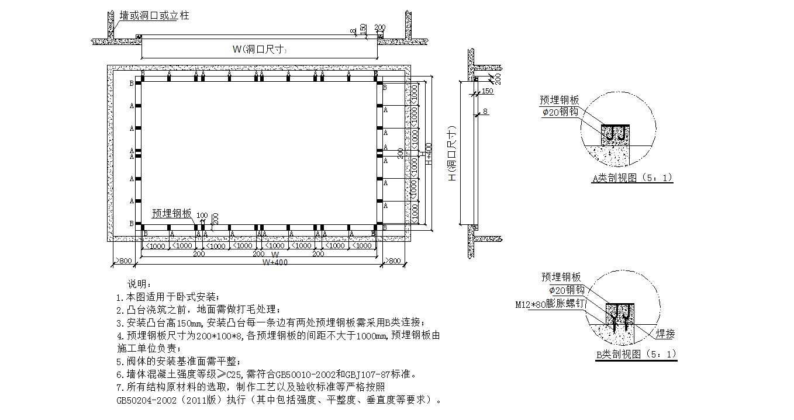

图6 砼基础示意图

6.2 安装与调试

6.2.3 第1款，经调研发现，某些地铁中的风阀尺寸超过4×4m，每边仅采用2个膨胀螺栓固定，螺栓间距至少在2m以上，难以保证风阀的安装强度和风阀的密封性能，故规定预埋件或膨胀螺栓的间距不应大于1m；第4款，经调研发现，某些地铁中的风阀安装完毕后，底框与墙体或楼板之间的缝隙，未采用防火封堵材料密封，不符合防火要求，所以明确规定应采用防火封堵材料密封，并形成封闭的密封结构。

6.2.4 第1款，经调研发现，某些单元阀拼装到底框上时，螺栓孔的间距较大，有的超过1m，不符合现行标准《通风与空调工程施工质量验收规范》GB50243第4.2.6“螺栓孔的间距应不得大于150mm”的规定，故本款对螺栓孔的间距做了明确规定。第4款的规定与上海地方标准《机动车隧道机电设备安装工程施工质量验收规范》DGJ08-112-2005表6.4.5条风阀安装允许的水平和垂直偏差一致。